МУНИЦИПАЛЬНОЕ БЮДЖЕТНОЕ ДОШКОЛЬНОЕ ОБРАЗОВАТЕЛЬНОЕ

УЧРЕЖДЕНИЕ ДЕТСКИЙ САД «УЛЫБКА» Г. ВОЛГОДОНСКА

**АКЦИЯ**

**«С мамой по безопасной дороге»**

в средней группе общеразвивающей направленности №1

Подготовил воспитатель 1 группы:

Мордвинова Т.И. 1 кв.категории

г. Волгодонск 2022-2023 учебный год

АКЦИЯ

**«С мамой по безопасной дороге»**

В рамках проведения областной широкомасштабной акции «С мамой по безопасной дороге» были проведены следующие мероприятия:

1. Обновлены схемы безопасных маршрутов движения детей «Дом - детский сад - дом» для воспитанников с привлечением родителей;

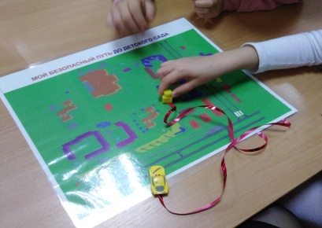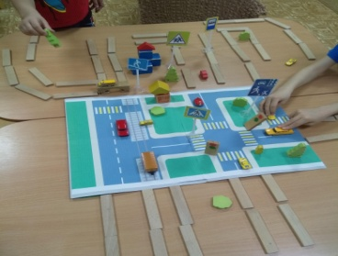

- организовано изучение посредством проведения практических занятий.

2. Родители приняли активное участие в проведении областной широкомасштабной акции «С мамой по безопасной дороге» [Акция "С мамой по безопасной дороге" (caduk.ru)](http://urokisvetoforika.ulibkavolgodonsk.caduk.ru/p9aa1.html)

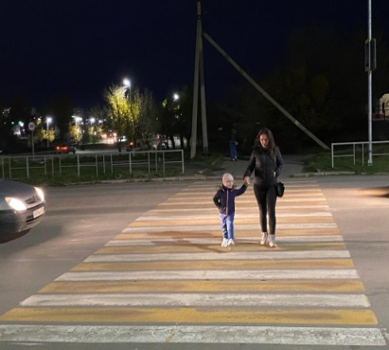

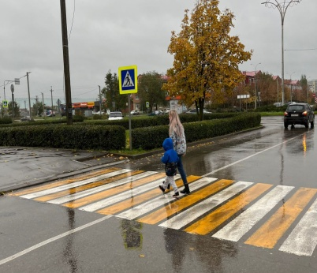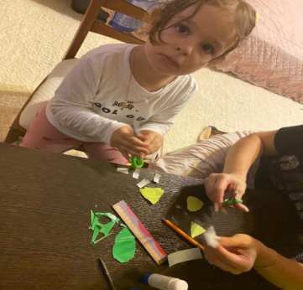

3. Проводились ежедневно «минутки безопасности» с воспитанниками в группе;

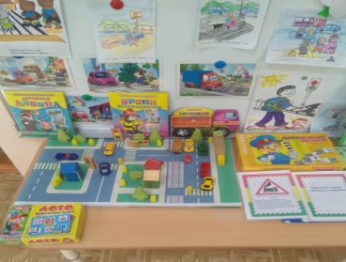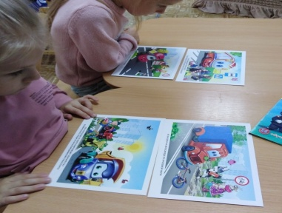

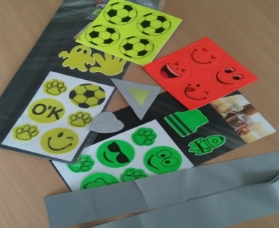4. Организовано распространение среди родителей (мам) наглядной агитации и световозвращаюих элементов, дополнены родительские уголки

